Министерство образования и науки Российской Федерации

Новосибирский государственный технический университет

Кафедра прикладной математики

Курсовая работа по дисциплине:

«Методы конечно-элементного анализа»

Факультет: ПМИ

Группа: ПММ-42

Студентка: Сулейманова К.А.

Преподаватель: Персова М.Г.

Новосибирск

2015

1. **Задание**

Реализовать численное решение задачи МКЭ с гармоническим источником.

1. **Теоретическая часть**
2. *Вид уравнения*

Рассмотрим уравнение (1):

|  |  |
| --- | --- |
| $\frac{1}{μ}rotrot\vec{A} + σ\frac{∂\vec{A} }{∂t}=J$. | (1) |

Будем считать, что изучаемое электромагнитное поле полностью описываемое вектор-потециалом $\vec{А}$ может быть представлено в виде суммы двух полей, каждое из которых описывается своим вектор-потенциалом $\vec{А}= \vec{A^{+}}+ \vec{A^{n}}$, $\vec{A^{+}}$– аномальное поле, $\vec{A^{n}}$– нормальное поле.

|  |  |
| --- | --- |
| $rot\frac{1}{μ}rot\left(\vec{A^{+}}+ \vec{A^{n}}\right) + σ\frac{∂\left(\vec{A^{+}}+ \vec{A^{n}}\right) }{∂t}=\vec{J}$*.* | (2) |

Будем считать, что поле $\vec{A^{n}}$– может быть получено из решения двумерной задачи и будет достаточно близко к полю близко $\vec{А}$:

|  |  |
| --- | --- |
| $rot\frac{1}{μ_{0}}rot\vec{A^{n}} + σ_{0}\frac{∂\vec{A^{n}} }{∂t}=\vec{J}$. | (3) |

Вычтем (2) из (3) получим:

|  |  |
| --- | --- |
| $rot\frac{1}{μ}rot\vec{A^{+}}+ σ\frac{∂\vec{A^{+}} }{∂t}= rot\left(\frac{1}{μ_{0}}- \frac{1}{μ}\right)rot\vec{A^{n}}+\left(σ_{0}- σ\right)\frac{∂\vec{A^{n}} }{∂t}$. | (4) |
|  |  |

Пусть аномалия отличается от нормального поля только электропроводностью, а магнитные проницаемости равны, тогда первое слагаемое в правой части уравнения (14) будет равно нулю:

|  |  |
| --- | --- |
| $rot\frac{1}{μ}rot\vec{A^{+}}+ σ\frac{∂\vec{A^{+}} }{∂t}= \left(σ-σ_{0}\right)\frac{∂\vec{A^{n}} }{∂t}$. | (5) |
|  |  |

1. *Вариационная постановка*

Вариационная постановка для уравнения (14) с однородными краевыми условиями первого рода примет вид [11, c.806]

|  |  |
| --- | --- |
| $$\int_{Ω}{\frac{1}{μ}rot\vec{A^{+}}∙rot\vec{Ψ}dΩ}+ \int_{Ω}{σ\frac{∂\vec{A^{+}}}{∂t}∙\vec{Ψ}dΩ }=\int_{Ω}{\left(σ_{0}- σ\right)\frac{∂\vec{A^{n}}}{∂t}∙} \vec{Ψ}dΩ,$$ $∀\vec{Ψ}∈H_{0}^{rot}$. | (6) |

1. *Дискретизация по времени*

Для решения уравнения (6) воспользуемся двухслойной и трехслойной схемами по времени:

|  |  |
| --- | --- |
| $$\int_{Ω}{\frac{1}{μ}rot\vec{{A^{j}}^{+}}∙rot\vec{Ψ}dΩ}+ \int_{Ω}{\frac{1}{∆t}σ\vec{{A^{j}}^{+}}∙\vec{Ψ}dΩ }- \int_{Ω}{\frac{1}{∆t}σ\vec{{A^{j-1}}^{+}}\vec{Ψ}dΩ}=$$ $\int_{Ω}{\left(\frac{1}{μ}-\frac{1}{μ_{0}}\right)rot\vec{{A^{j}}^{n}}∙rot\vec{Ψ}dΩ+ \int_{Ω}{\frac{1}{Δt}\left(σ-σ_{0}\right)\vec{{A^{j}}^{n}}∙}} \vec{Ψ}dΩ- \int_{Ω}{\frac{1}{Δt}\left(σ-σ_{0}\right)\vec{{A^{j-1}}^{n}}∙}\vec{Ψ}dΩ , ∀\vec{Ψ}∈H_{0}^{rot}$, $где {∆t= t}_{j}- t_{j-1 }$ . | (7) |

|  |  |
| --- | --- |
| .  . | (8) |

1. *Конечноэлементная дискретизация*

При построении дискретного аналога приближенное решение $\vec{А_{h}}$ будем представлять в виде линейной комбинации n некоторых известных линейно-независимых базисных функций $\vec{ψ_{k}}$:

|  |  |
| --- | --- |
| $$\vec{А_{h}}= \sum_{k=1}^{n}{q_{k}\vec{ψ_{k}}(x)}$$ | (9) |

Для уравнения с выделением поля (8) подставим

|  |  |
| --- | --- |
| ${\vec{A}}^{+}= \sum_{k=1}^{n}{q_{k}^{+}\vec{ψ_{k}}}$, | (10) |

|  |  |
| --- | --- |
| . | (11) |

Разобьём область  на непересекающиеся подобласти – конечные элементы: $Ω= \bigcup_{k}{Ω_{k}}$. В трехмерной области возьмем $Ω_{k}$- это параллелепипеды.

Подставим (10) и (11) в уравнение (8):

|  |  |
| --- | --- |
| $\sum_{k}{\left[{\frac{1}{μ}}_{0}rot\vec{ψ_{i}}∙rot\vec{ψ_{k}}dΩ + \frac{∆t+ ∆t_{0}}{∆t_{0}∆t}\int_{Ω_{k}}{σ{\vec{ψ}}_{k}\vec{ψ_{i}}dΩ } \right]}{\left({q_{k}}^{+}\right)}^{j}+\sum_{k}{\left[\frac{∆t_{0}}{∆t∆t_{1}}\int_{Ω_{k}}{σ{\vec{ψ}}_{k}\vec{ψ_{i}}dΩ } \right]}{\left({q_{k}}^{+}\right)}^{j-2}-\sum_{k}{\left[\frac{∆t}{∆t_{0}∆t_{1}}\int_{Ω_{k}}{σ{\vec{ψ}}_{k}\vec{ψ_{i}}dΩ } \right]}{\left({q_{k}}^{+}\right)}^{j-1} =\sum_{k}{\left[ \frac{∆t+ ∆t_{0}}{∆t_{0}∆t}\int_{Ω_{k}}{\left(σ_{0}-σ\right){\vec{ψ}}_{k}\vec{ψ_{i}}dΩ } \right]}{\left({q_{k}}^{n}\right)}^{j}+\sum_{k}{\left[\frac{∆t_{0}}{∆t∆t_{1}}\int_{Ω_{k}}{\left(σ_{0}-σ\right){\vec{ψ}}_{k}\vec{ψ_{i}}dΩ } \right]}{\left({q_{k}}^{n}\right)}^{j-2}-\sum_{k}{\left[\frac{∆t}{∆t_{0}∆t_{1}}\int_{Ω_{k}}{\left(σ_{0}-σ\right){\vec{ψ}}_{k}\vec{ψ_{i}}dΩ } \right]}{\left({q_{k}}^{n}\right)}^{j-1}$*, $$где ∆t= t_{j}- t_{j-2 }; ∆t_{1}= t_{j-1}- t_{j-2}; {∆t_{0}= t}_{j}- t_{j-1 }.$$* | (12) |

Тогда матричное уравнение относительно весов $q^{+}$, выраженное через веса $q^{n}$ выглядит так:

|  |  |
| --- | --- |
| $\left({\frac{Δt+{Δt}_{0}}{Δt{Δt}_{0}}M}^{σ}+G^{{\frac{1}{μ}}_{0}}\right){\left(q^{+}\right)}^{j}= M^{\left(σ_{0}- σ\right)}\left[\frac{Δt+{Δt}_{0}}{Δt{Δt}_{0}}{\left(q^{n}\right)}^{j}\right. + \frac{Δt}{{Δt}_{1}{Δt}_{0}}{\left(q^{n}\right)}^{j-1}+ \left.\frac{{Δt}_{0}}{Δt{Δt}_{0}}{\left(q^{n}\right)}^{j-2}\right]+M^{σ}\left[\frac{Δt}{{Δt}_{1}{Δt}_{0}}{\left(q^{+}\right)}^{j-1}\right.- \left.\frac{{Δt}_{0}}{Δt{Δt}_{0}}{\left(q^{+}\right)}^{j-2}\right]$. | (13) |

1. *Базисные функции*

Рассмотрим $Ω_{rsp}=\left[x_{r},x_{r+1}\right]×\left[y_{s},y_{s+1}\right]×\left[z_{p},z_{p+1}\right]$– это параллелепипед. Определим на нем двенадцать (ассоциированных с ребрами) базисных вектор функций таких, что каждая из них имеет направление строго вдоль оси координат, параллельной ребру, с которым она ассоциирована. При этом модуль каждой базисной вектор-функции внутри $Ω_{rsp}$ является билинейной функций двух других координат, направлению осей которых она перпендикулярна.

Локальные базисные функции параллелепипеда можно получить, отображая на него базисные функций, полученные на шаблонном кубе:

Рассмотрим шаблонный элемент $Ω^{Е}=\left[-1,1\right]×\left[-1,1\right]×\left[-1,1\right]$.

Введем одномерные скалярные иерархические функции:

|  |  |
| --- | --- |
| $ϕ_{-}\left(ϑ\right)= \frac{1-ϑ}{2}$, $ϕ_{+}\left(ϑ\right)= \frac{1+ϑ}{2}$, $ϕ_{p}\left(ϑ\right)= ϑ^{p-2}\left({1-ϑ}^{2}\right), p≥2$. | (14) |

Базис первого порядка на $Ω^{Е}$ содержит 12 вектор-функций, которые через одномерные $ϕ_{-}\left(ϑ\right)$ и $ϕ_{+}\left(ϑ\right)$ могут быть записаны в виде:

|  |  |
| --- | --- |
| ${\vec{φ}}_{1}=\left(\begin{matrix}ϕ_{-}\left(η\right)ϕ_{-}\left(ζ\right) \\ 0 \\ 0\end{matrix}\right)$ ${\vec{φ}}_{2}=\left(\begin{matrix}ϕ_{+}\left(η\right)ϕ_{-}\left(ζ\right) \\ 0 \\ 0\end{matrix}\right) {\vec{φ}}_{3}=\left(\begin{matrix}ϕ_{-}\left(η\right)ϕ_{+}\left(ζ\right) \\ 0 \\ 0\end{matrix}\right)$ $${\vec{φ}}_{4}=\left(\begin{matrix}ϕ_{+}\left(η\right)ϕ_{+}\left(ζ\right) \\ 0 \\ 0\end{matrix}\right) {\vec{φ}}_{5}=\left(\begin{matrix}0 \\ ϕ_{-}\left(ξ\right)ϕ_{-}\left(ζ\right) \\ 0\end{matrix}\right) {\vec{φ}}_{6}=\left(\begin{matrix}0 \\ ϕ_{+}\left(ξ\right)ϕ_{-}\left(ζ\right) \\ 0\end{matrix}\right)$$ $${\vec{φ}}_{7}=\left(\begin{matrix}0 \\ ϕ_{-}\left(ξ\right)ϕ_{+}\left(ζ\right) \\ 0\end{matrix}\right) {\vec{φ}}_{8}=\left(\begin{matrix}0 \\ ϕ_{+}\left(ξ\right)ϕ_{+}\left(ζ\right) \\ 0\end{matrix}\right) {\vec{φ}}_{9}=\left(\begin{matrix}0 \\ 0 \\ ϕ_{-}\left(ξ\right)ϕ_{-}\left(η\right)\end{matrix}\right)$$ ${\vec{φ}}_{10}=\left(\begin{matrix}0 \\ 0 \\ ϕ_{+}\left(ξ\right)ϕ_{-}\left(η\right)\end{matrix}\right) {\vec{φ}}_{11}=\left(\begin{matrix}0 \\ 0 \\ ϕ_{-}\left(ξ\right)ϕ_{+}\left(η\right)\end{matrix}\right) {\vec{φ}}_{12}=\left(\begin{matrix}0 \\ 0 \\ ϕ_{+}\left(ξ\right)ϕ_{+}\left(η\right)\end{matrix}\right)$. | (15) |

И все эти вектор-функции ассоциированы с ребрами конечного элемента

Тогда на элементе $Ω_{rsp}=\left[x_{r},x_{r+1}\right]×\left[y_{s},y_{s+1}\right]×\left[z_{p},z_{p+1}\right]$

|  |  |
| --- | --- |
| $ξ= \frac{2(x- x_{r})}{h_{x}}-1$, $η= \frac{2(y-y_{s})}{h_{y}}-1$ , $ζ= \frac{2(z-z_{s})}{h_{z}}-1$ . | (16) |

1. *Вид локальных матриц и вектора правой части*

Формулы для вычисления компонент глобальных матриц жесткости $G$ и массы $M$, определяющие глобальную матрицу $C=G+M$ конечной элементной СЛАУ, имеют вид:

|  |  |
| --- | --- |
| $G_{ij}=\int_{Ω}{\frac{1}{μ}rot\vec{ψ_{i}}∙rot\vec{ψ_{j}}dΩ}$, $M_{ij}= σ\int_{Ω}{{\vec{ψ}}_{i}\vec{ψ_{j}}dΩ}$. | (17) |

Соответственно вклады в G и M от конечного элемента $Ω_{k}$ определяются соотношениями:

|  |  |
| --- | --- |
| ${\hat{G}}_{ij}=\int_{Ω_{k}}{\frac{1}{μ}\int_{Ω}{\frac{1}{μ}rot\vec{ψ_{i}}∙rot\vec{ψ_{j}}dΩ}dΩ},$ ${\hat{M}}_{ij}= \hat{σ}\int_{Ω_{k}}{{\vec{ψ}}_{i}\vec{ψ_{j}}dΩ}.$ | (18) |

Где $\hat{G} и \hat{М}$– локальные матрицы жесткости и массы конечного элемента $Ω_{m}$, а $\vec{ψ_{i}}$, $\vec{ψ_{j}}$ его локальные базисные вектор-функции.

Матрицу $\hat{M}$ можно записать в компактном виде, для этого введем подматрицу

|  |  |
| --- | --- |
| $D= \left(\begin{aligned}\begin{matrix}4 & 2 \\ 2 & 4\end{matrix} \begin{matrix}2 & 1 \\ 1 & 2\end{matrix} \\ \begin{matrix}2 & 1 \\ 1 & 2\end{matrix} \begin{matrix}4 & 2 \\ 2 & 4\end{matrix}\end{aligned}\right)$, тогда $\hat{M}= \hat{σ}\frac{h_{x}h_{y}h_{z}}{36}\left(\begin{matrix}D & O & O \\ O & D & O \\ O & O & D\end{matrix}\right)$. | (19) |

Где O – состоящая из нулей матрица размера 4 на 4, $h_{x},h_{y},h_{z}$– размеры параллелепипеда.

Локальная матрица жесткости определяется через три подматрицы:

|  |  |
| --- | --- |
| $G_{1}= \left(\begin{aligned}\begin{matrix}2 & 1 \\ 1 & 2\end{matrix} \begin{matrix}-2 & -1 \\ -1 & -2\end{matrix} \\ \begin{matrix}-2 & -1 \\ -1 & -2\end{matrix} \begin{matrix}2 & 1 \\ 1 & 2\end{matrix}\end{aligned}\right)$, $G_{2}= \left(\begin{aligned}\begin{matrix}2 & -2 \\ -2 & 2\end{matrix} \begin{matrix}1 & -1 \\ -1 & 1\end{matrix} \\ \begin{matrix}1 & -1 \\ -1 & 1\end{matrix} \begin{matrix}2 & -2 \\ -2 & 2\end{matrix}\end{aligned}\right)$, $G_{3}= \left(\begin{aligned}\begin{matrix}-2 & 2 \\ -1 & 1\end{matrix} \begin{matrix}-1 & 1 \\ -2 & 2\end{matrix} \\ \begin{matrix}2 & -2 \\ 1 & -1\end{matrix} \begin{matrix}1 & -1 \\ 2 & -2\end{matrix}\end{aligned}\right)$ . | (20) |

|  |  |
| --- | --- |
| . | (21) |

|  |  |
| --- | --- |
|  |  |

А локальный вектор правой части примет вид:

|  |  |
| --- | --- |
| $$b= \left(\frac{Δt}{{Δt}_{1}{Δt}_{0}}M\right)q^{j-1}- \left(\frac{{Δt}_{0}}{Δt{Δt}_{0}}M\right)q^{j-2},$$ | (22) |

|  |  |
| --- | --- |
| . | (23) |

1. *Краевые условия*

Первые краевые условия: $\left(\vec{A}×\vec{n}\right)|_{S_{1}}= {\vec{A}}^{g}×\vec{n}$. Ребра ${ a}_{i}∈S_{1}, i=1, N$, Где N – количество ребер с первыми краевыми условиями.

На j-место диагонали в глобальной матрице ставим 1, всю остальную строку зануляем, в правую часть ставим значение функции. Для того, чтобы сохранить симметричность матрицы сделаем один шаг методом Гаусса.

На i-место диагонали в глобальной матриц ставим 1, всю остальную строку зануляем, в правую часть ставим значение функции, умноженное на единичный вектор в направления (по x, по y, по z) ребра. Для симметризации матрицы делаем один шаг методом Гауссом.

1. **Практическая часть**
2. *Тест 1*

Была выбрана область [-5000; 5000] x [-5000; 5000] x [-5000; 5000] где проводимость равна $σ=0.1$, объект размерами [-5; 5] x [-5; 5] x [-2;-5] с проводимостью $σ=1.0$. Задали гармонический источник равный $sin⁡(ω*t)$, где частота $ω$ = 10, период равен $\frac{2π}{ω}$. Время, когда процесс установился равно $t=$ 94c

Аномальное поле в области: [-5; 5] x [-5; 5] при z= -3:

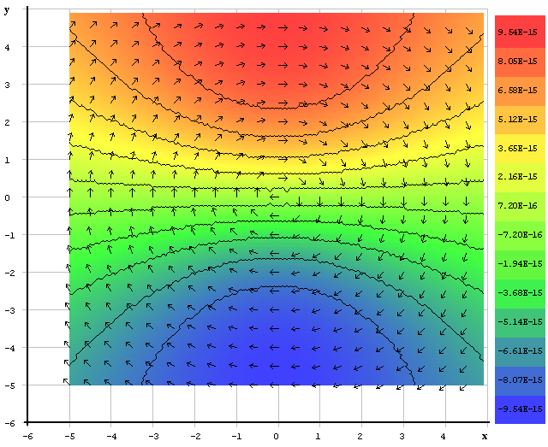

Рисунок 1

1. *Тест 2*

Была выбрана область [-5000; 5000] x [-5000; 5000] x [-5000; 5000] где проводимость равна $σ=0.1$, объект размерами [-3; 3] x [-3; 3] x [-2;-5] с проводимостью $σ=1.0$. Задали гармонический источник равный $sin⁡(ω*t)$, где частота $ω$ = 10, период равен $\frac{2π}{ω}$. Время, когда процесс установился равно $t=$ 94c

Аномальное поле в области: [-5; 5] x [-5; 5] при z= -3:

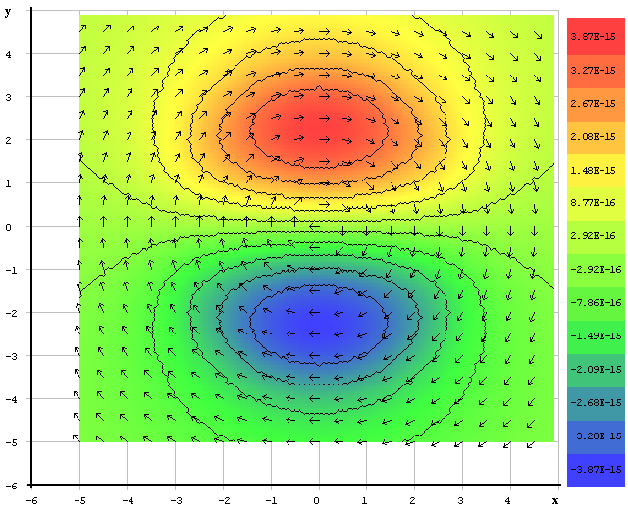

Рисунок 2

1. *Тест 3*

Была выбрана область [-5000; 5000] x [-5000; 5000] x [-5000; 5000] где проводимость равна $σ=0.1$, объект размерами [-2; 2] x [-2 ;2] x [-2;-5] с проводимостью $σ=1.0$. Задали гармонический источник равный $sin⁡(ω*t)$, где частота $ω$ = 10, период равен $\frac{2π}{ω}$. Время, когда процесс установился равно $t=$ 94c

Аномальное поле в области: [-5; 5] x [-5; 5] при z= -3:

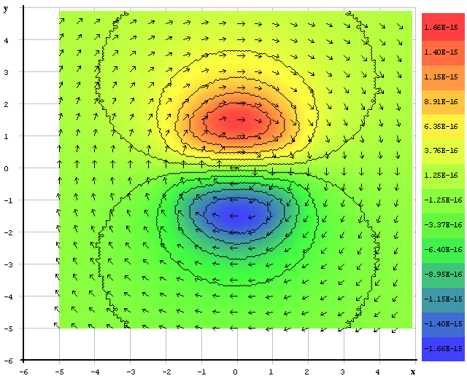

Рисунок 3

1. **Выводы**

Проанализировав тесты, видим, что размер объекта влияет на поле. В первом случае объект большой, и поле в нем сильнее. По изолиниям рисунка 2, видим, что объект находится в области [-3; 3] x [-3; 3]. По изолиниям рисунка 3 видим, что объект находится в области [-2;2] x [-2;2], т.к. там оно самое сильное, а в остальной области слабое.

1. **Текст программы**

void normal_field_2D::controle(int t_i)

{

double zhach = cos(w*time_mas[t_i]) + sin(w*time_mas[t_i]);

bool not_end = true;

for (int i = 0; i<N && not_end; i++)

{

if ((nodes[el[i].node[0]].r <= r) &&

(nodes[el[i].node[1]].r >= r) &&

(nodes[el[i].node[0]].z <= z) &&

(nodes[el[i].node[2]].z >= z))

{

pr[el[i].node[0]] += zhach*fi_1(i, r, z);

pr[el[i].node[1]] += zhach*fi_2(i, r, z);

pr[el[i].node[2]] += zhach*fi_3(i, r, z);

pr[el[i].node[3]] += zhach*fi_4(i, r, z);

not_end = false;

}

}

}

void normal_field_2D::time_calc_matrix()

{

FILE *f = fopen("rec_xyz.txt", "r");

n_rec = 10000;

node_xyz *nodes_xyz = new node_xyz[n_rec];

for (int i = 0; i < n_rec; i++)

{

fscanf(f, "%lf %lf %lf", &nodes_xyz[i].x, &nodes_xyz[i].y, &nodes_xyz[i].z);

nodes_xyz[i].r = sqrt(nodes_xyz[i].x*nodes_xyz[i].x + nodes_xyz[i].y*nodes_xyz[i].y);

}

fclose(f);

AxAy **rec = new AxAy*[n_time];

for (int i = 0; i < n_time; i++)

rec[i] = new AxAy[n_rec];

printf("nu begin\n");

for (int j = 0; j<n_gg; j++)

gg[j] = 0;

for (int j = 0; j<m; j++)

{

di[j] = 0;

pr[j] = 0;

}

char name[40];

for (int i = 0; i<n_time; i++)

{

sprintf(name, "Afinorm%d.txt", i);

f = fopen(name, "w");

if (i == 0)

{

for (int j = 0; j<m; j++)

q0[j] = 0.0;

form_global_matrix(i);

s_MSG.give_data(ig, jg, gg, di, pr, q0, m, n_gg);

for (int j = 0; j < m; j++)

{

x0[j] = q0[j];

// fprintf(f, "%.15lf\n", q0[j]);

}

for (int j = 0; j<n_rec; j++)

{

double val = output_in_point(nodes_xyz[j].r, nodes_xyz[j].z);

rec[i][j].Ax = -nodes_xyz[j].y *val / nodes_xyz[j].r;

rec[i][j].Ay = nodes_xyz[j].x *val / nodes_xyz[j].r;

}

printf("2D calc q0\n");

}

if (i > 1)

{

for (int j = 0; j<m; j++)

{

q2[j] = 0.0;

x0[j] = 0.0;

}

form_global_matrix(i);

s_MSG.give_data(ig, jg, gg, di, pr, q2, m, n_gg);

for (int j = 0; j < m; j++)

{

x0[j] = q2[j];

//fprintf(f, "%.15lf\n", q2[j]);

}

for (int j = 0; j<n_rec; j++)

{

double val = output_in_point(nodes_xyz[j].r, nodes_xyz[j].z);

rec[i][j].Ax = -nodes_xyz[j].y *val / nodes_xyz[j].r;

rec[i][j].Ay = nodes_xyz[j].x *val / nodes_xyz[j].r;

}

for (int ii = 0; ii<m; ii++)

{

q0[ii] = q1[ii];

q1[ii] = q2[ii];

q2[ii] = 0;

}

printf("2D calc q%d\n", i);

}

if (i == 1)

{

for (int j = 0; j<m; j++)

{

q1[j] = 0;

x0[j] = 0;

}

form_global_matrix(i);

s_MSG.give_data(ig, jg, gg, di, pr, q1, m, n_gg);

for (int j = 0; j < m; j++)

{

x0[j] = q1[j];

//fprintf(f, "%.15lf\n", q1[j]);

}

for (int j = 0; j<n_rec; j++)

{

double val = output_in_point(nodes_xyz[j].r, nodes_xyz[j].z);

rec[i][j].Ax = -nodes_xyz[j].y *val / nodes_xyz[j].r;

rec[i][j].Ay = nodes_xyz[j].x *val / nodes_xyz[j].r;

}

printf("2D calc q1\n");

}

fclose(f);

}

printf("nu end\n");

string file_name = "res.txt";

ofstream outpf(file_name.c_str());

outpf << "TITLE = \"Slice\" \n";

outpf << "VARIABLES = \"x\" \"y\" \"Ax\" \"Ay\" \n";

size_t n_x = 100, n_y = 100;

outpf << "ZONE I= " << n_x << ", J= " << n_y << ", F=POINT\n";

for (int j = 0; j < n_rec; j++)

{

outpf << nodes_xyz[j].x << " " << nodes_xyz[j].y << " " << rec[1500][j].Ax << " " << rec[1500][j].Ay << endl;

}

outpf << endl;

outpf.close();

}